Señores

**JUZGADO TREINTA Y SEIS (36) CIVIL CIRCUITO DE BOGOTÁ**

ccto36bt@cendoj.ramajudicial.gov.co

E. S. D.

|  |  |
| --- | --- |
| **REFERENCIA:** | DECLARATIVO VERBAL |
| **DEMANDANTES** | GERMAN ALONSO HERNANDEZ, LARMA SAS, Y OTROS |
| **DEMANDADOS:** | CONJUNTO MIRADOR DE TAKAY, Y OTROS |
| **RADICADO:** | 110013103036-2022-00222-00 |

**ASUNTO: DESCORRE TRASLADO** **DEL RECURSO DE REPOSICIÓN Y, EN SUBSIDIO SOLICITUD DE SENTENCIA ANTICIPADA FORMULADO POR HOTELES ROYAL**

**GUSTAVO ALBERTO HERRERA ÁVILA,** identificado como aparece al pie de mi firma, actuando en mi condición de apoderado especial de la parte demandante**,** de conformidad con el poder que ya obra en el plenario. De manera comedida, acudo a su despacho con el fin de **DESCORRER EL TRASLADO DEL RECURSO DE REPOSICIÓN EN CONTRA DEL AUTO ADMISORIO DE LA DEMANDA DEL 25 OCTUBRE 2022 Y, EN SUBSIDIO SOLICITUD DE SENTENCIA ANTICIPADA** presentados por el apoderado especial de HOTELES ROYAL S.A., oponiéndome a los argumentos esgrimidos por él y, solicitando desde este momento que tales argumentos sean desestimados y en su lugar, rechaza el recurso por extemporáneo. En su defecto, subsidiariamente, mantenga la providencia admisoria de la demanda incólume, y niegue la solicitud de sentencia anticipada, de conformidad con los fundamentos fácticos y jurídicos que se esgrimen a continuación:

1. **CONSIDERACIÓN PRELIMINAR**

El recurso de reposición contra el auto admisorio de la demanda del 25 de octubre de 2022 y, la solicitud de sentencia anticipada fue presentado por el apoderado especial de HOTELES ROYAL S.A. el 21 de febrero de 2025, por lo que, de acuerdo con lo dispuesto en el parágrafo del artículo 9 de la Ley 2213 de 2022, el traslado de dicha sustentación acaeció el 25 de febrero de 2025 (transcurridos dos días hábiles). En este orden de ideas, los 3 días hábiles para pronunciarnos, corren a partir del 26 de febrero de 2025 y culminan el 28 de febrero de 2025. Por ende, este pronunciamiento se presenta dentro del término de ley.

1. **EL RECURSO DE REPOSICIÓN FUE RADICADO EXTEMPORANEAMENTE**

El recurso de reposición presentado por el apoderado de HOTELES ROYAL S.A., fue radicado de forma extemporánea el 21 de febrero de 2025, como quiera que la notificación acaeció el 17 de febrero de 2025, fecha para la que se tiene soporte del acuse de recibo, por lo tanto, no aplica la presunción de los dos días de la ley 2213 de 2022, pues, como se aporta el acuse respectivo el término empieza a correr desde el día siguiente, teniendo en cuenta que solo aplica la presunción cuando no se acredite la entrega a través del acuse. Ello quiere decir que, el término de tres días concedido en la norma, inició el 18 de febrero de 2025 y finalizó el 20 de febrero de 2025, sin que la parte interesada recurriera. De esta, manera no queda más opción para el despacho que rechazar el mentado recurso.

El auto que vincula a HOTELES ROYAL S.A. data del 14 de enero de 2025, notificado en estados el 15 de enero de 2025, en el cual se ordenó su vinculación, como obligación de la parte demandante. El suscrito, en calidad de apoderado de la parte demandante, el 17 de febrero de 2025 envía notificación electrónica al correo autorizado para notificaciones judiciales de HOTELES ROYAL S.A., tal como fue aceptado por el apoderado en su escrito de recurso de reposición y tal como se avizora de la constancia emitida por la empresa de servicio Servientrega e-entrega, así:

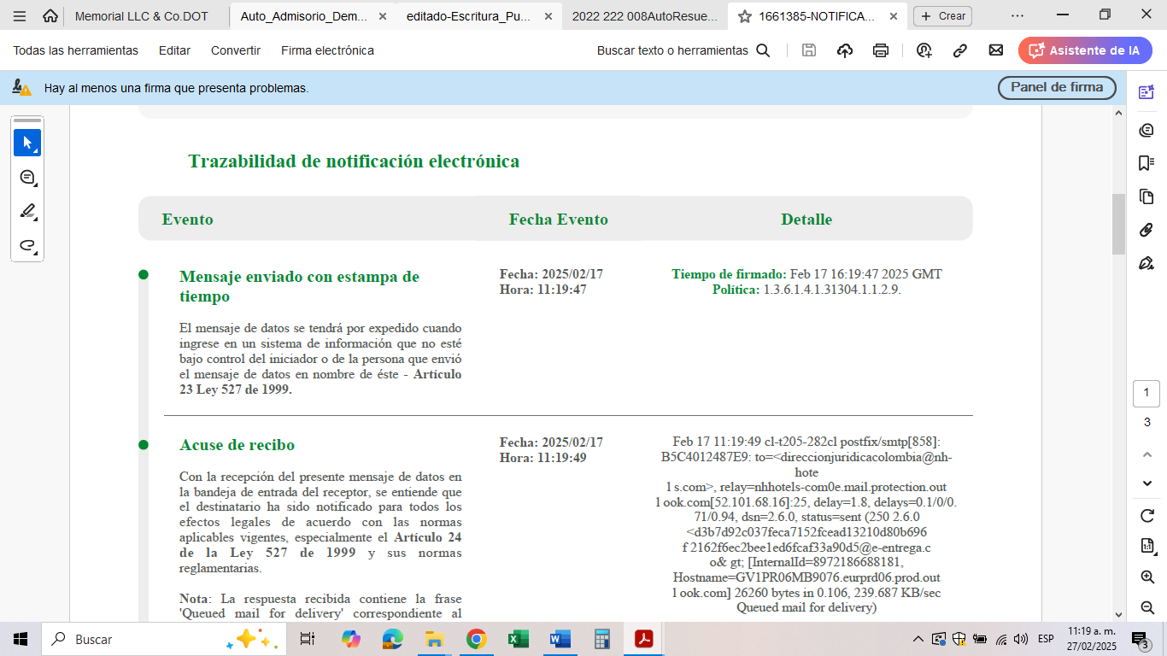

**Documento:** Constancia o testigo de Servientrega e-entrega de la notificación realizada al HOTEL ROYAL S.A. el 17 de febrero de 2025

Sin embargo, esta notificación cuenta con acuse de recibo y confirmación de lectura del mensaje con fecha del mismo día 17 de febrero de 2025, tal como se observa a continuación:

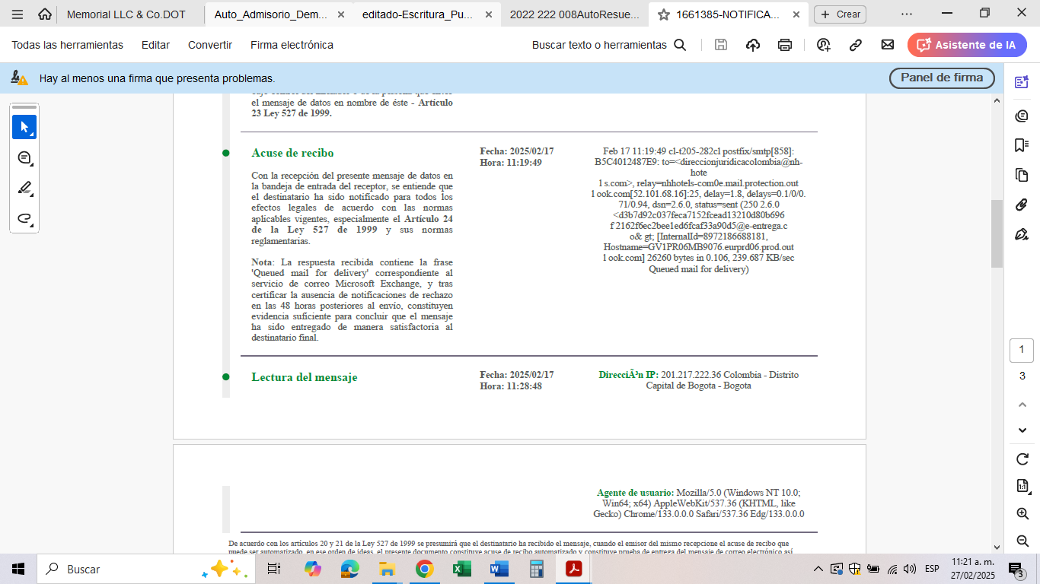

**Documento:** Constancia o testigo de Servientrega e-entrega de la notificación realizada al HOTEL ROYAL S.A. el 17 de febrero de 2025

Ello quiere decir que, la notificación fue efectivamente surtida el 17 de febrero de 2025, en tanto, el término para presentar el recurso de reposición iniciaría el 18 de febrero de 2025 y finalizaría el 20 de febrero de 2025. Por ende, el recurso radicado el 21 de febrero de 2025, fue presentado de forma extemporánea y no hay lugar a atender su solicitud.

Al respecto, la norma es clara, la ley 2213 de 2022 en el artículo 8, inciso tercero y cuarto consagra que:

*La notificación personal se entenderá realizada una vez transcurridos dos días hábiles siguientes al envío del mensaje y los términos empezarán a contarse cuándo el iniciador recepcione acuse de recibo o se pueda por otro medio constatar el acceso del destinatario al mensaje.*

*Para los fines de esta norma se podrán implementar o utilizar sistemas de confirmación del recibo de los correos electrónicos o mensajes de datos.*

(subraya fuera de texto original)

La Corte Suprema de Justicia ha zanjado que, la prueba de la acuse de recibo o confirmación de lectura es una potestad facultativa y no obligatoria, por cuanto, existe la presunción que, solo basta con realizar el envío de la notificación y a partir de dicha fecha de envío se presume la notificación y *una vez transcurridos dos días hábiles siguientes los términos empezarán a contarse.* Empero, mientras se pueda constatar por un sistema de confirmación el recibo o lectura del mensaje, este término inicia desde dicha confirmación. A saber, en la sentencia STC16733-2022, M.P. OCTAVIO AUGUSTO TEJEIRO DUQUE, tesis que se sostuvo en la sentencia STC4737-2023, se señala que:

*Así las cosas, de lo expuesto no queda duda que el demandante debe cumplir unas exigencias legales con el objetivo de dar convicción sobre la idoneidad y efectividad del canal digital elegido, actividad sobre la cual el juez tiene facultades oficiosas de verificación. Tampoco hay inconveniente en afirmar que para la notificación personal por medios electrónicos es facultativo el uso de los sistemas de confirmación del recibo de los distintos canales digitales y del servicio de correo electrónico postal certificado.*

*(…)*

*Resáltese que, al leer cuidadosamente la norma, se advierte que en ningún momento se impone al demandante -o al interesado en la notificación- la carga de probar el acceso del destinatario al mensaje. Lo que la norma procura es que no pueda empezar a andar el término derivado de la providencia a notificar si la misma no arribó a su receptor.*

(subraya fuera de texto original)

De lo anterior se estima que, si bien no es una carga probar que al destinatario le llegó el mensaje o que este pudo leerlo -pues esta situación se presume pasados dos días hábiles-, si finalmente es probada la fecha del recibo del mensaje, el término de traslado inicia su conteo al día siguiente de dicha fecha. Esta tesis ha sido aplicada en varios Tribunales del país, al efecto el Tribunal Superior del Distrito Judicial de Bogotá, en providencia del 6 de diciembre de 2023, Exp.: 015202200006 01, determinó que:

*“(…) cuando el iniciador acusa recibo del mensaje es innecesario acudir a la presunción porque, es medular, el receptor ya fue notificado. Y no es posible sostener que, en esta última hipótesis, el término para contestar la demanda sólo puede computarse tras el vencimiento del plazo de dos días al que se refiere la presunción, porque tal suerte de entendimiento entremezcla -indebidamente- dos reglas completamente diferenciadas, amén de contradecir el mandato del legislador conforme al cual el plazo para ejercer el derecho despunta cuando hay -de alguna manera- acuse de recibo.*

*(…)*

*En este caso no se disputa que el mensaje de notificación fue recibido por la aseguradora demandada el 11 de octubre de 20221, el cual incluía el auto admisorio y el que lo corrigió, junto con la demanda y sus anexos; hubo, pues, notificación y traslado, por lo que es innecesario remitirse a la presunción. Por tanto, a partir del día siguiente comenzó a transcurrir el término de veinte (20) días para replicar la demanda, con vencimiento el 10*

*de noviembre de esa anualidad. Y como la contestación se radicó el 16 de noviembre2, resulta incontestable que fue extemporánea.”*

(subraya fuera de texto original)

De lo expuesto, se puede concluir que, ante la prueba del acuse de recibo (y lectura del mensaje) por parte del destinatario, que para el caso concreto es HOTELES ROYAL S.A., no hay lugar a aplicar la presunción legal de los dos días para entenderse notificado y contabilizar el término de traslado, pues su notificación acaeció efectivamente el 17 de febrero de 2025, cuando se pudo constatar por el sistema electrónico de Servientrega e-entrega que, HOTELES ROYAL S.A. recibió -y leyó- el mensaje el mismo día. Entonces, siendo clara la norma, los términos empezarán a contarse cuándo el iniciador recepcione acuse de recibo o se pueda por otro medio constatar el acceso del destinatario al mensaje. De esta manera, el término para recurrir inició el 18 de febrero de 2025 y finalizó el 20 de febrero de 2025, por lo que la presentación del recurso de reposición el 21 de febrero de 2025 es extemporánea.

Solicito su señoría, rechazar el recurso de reposición impetrado contra el auto admisorio del proceso, ante la extemporaneidad de su presentación.

1. **SUBSIDIARIAMENTE PRONUNCIAMIENTO FRENTE A LA SUSTENTACIÓN DEL RECURSO DE REPOSICIÓN CONTRA EL AUTO ADMISORIO DE LA DEMANDA**

De forma subsidiaria, en el evento en el que el recurso de reposición no sea rechazado se realiza pronunciamiento a este, para que el despacho, no reponga la decisión contenida en el auto del 25 de octubre de 2022 y mantenga su decisión admisoria.

En este sentido, sea lo primero indicar que, el apoderado especial de HOTELES ROYAL S.A. sustentó su recurso de reposición contra el auto admisorio del 25 de octubre de 2022 y no contra el auto que ordena su vinculación de fecha 14 de enero de 2025.

El apoderado sustenta su recurso en varios puntos, a saber:

1. ***El Despacho no tiene competencia para conocer las pretensiones de la demanda, en virtud de la cláusula compromisoria pactada en el Régimen de Administración y Operación del Hotel.***

El despacho sí tiene competencia para conocer esta demanda, en tanto, una cláusula compromisoria es aquella que vincula y obliga a sus partes a someter las controversias entre ellas a un tribunal especializado, empero el REGIMEN DE ADMINISTRACIÓN Y OPERACIÓN DEL HOTEL URBAN ROYAL CALLE 26 no es un contrato suscrito entre varias partes en las que medien sus voluntades de someterse a un tribunal arbitral, sino que corresponde a un acto unilateral incluido en la constitución del reglamento de propiedad horizontal del Conjunto Residencial Mirador de Takay P.H., acto que exclusivamente fue suscrito por CONSTRUCCIONES FUTURA 2000 S.A. (hoy demandado), por lo tanto, dicha cláusula no fue suscrita por alguno de los demandantes, por ende, esta no puede aplicarse a quienes no consintieron o suscribieron su pacto.

La cláusula compromisoria se encuentra definida en la ley 1563 de 2012 en su artículo 3, el cual señala que:

*ARTÍCULO 3. PACTO ARBITRAL. El pacto arbitral es un negocio jurídico por virtud del cual las partes someten o se obligan a someter a arbitraje controversias que hayan surgido o puedan surgir entre ellas.*

*El pacto arbitral implica la renuncia de las partes a hacer valer sus pretensiones ante los jueces. El pacto arbitral puede consistir en un compromiso o en una cláusula compromisoria.*

*En el pacto arbitral las partes indicarán la naturaleza del laudo. Si nada se estipula al respecto, este se proferirá en derecho.*

(subraya fuera de texto original)

Ello quiere significar que, efectivamente son las partes del negocio jurídico quienes se someten al arbitraje, y ni el acto que incluye el régimen de operación ni en el mismo régimen suscribe o hace parte alguno de los demandantes, veamos:

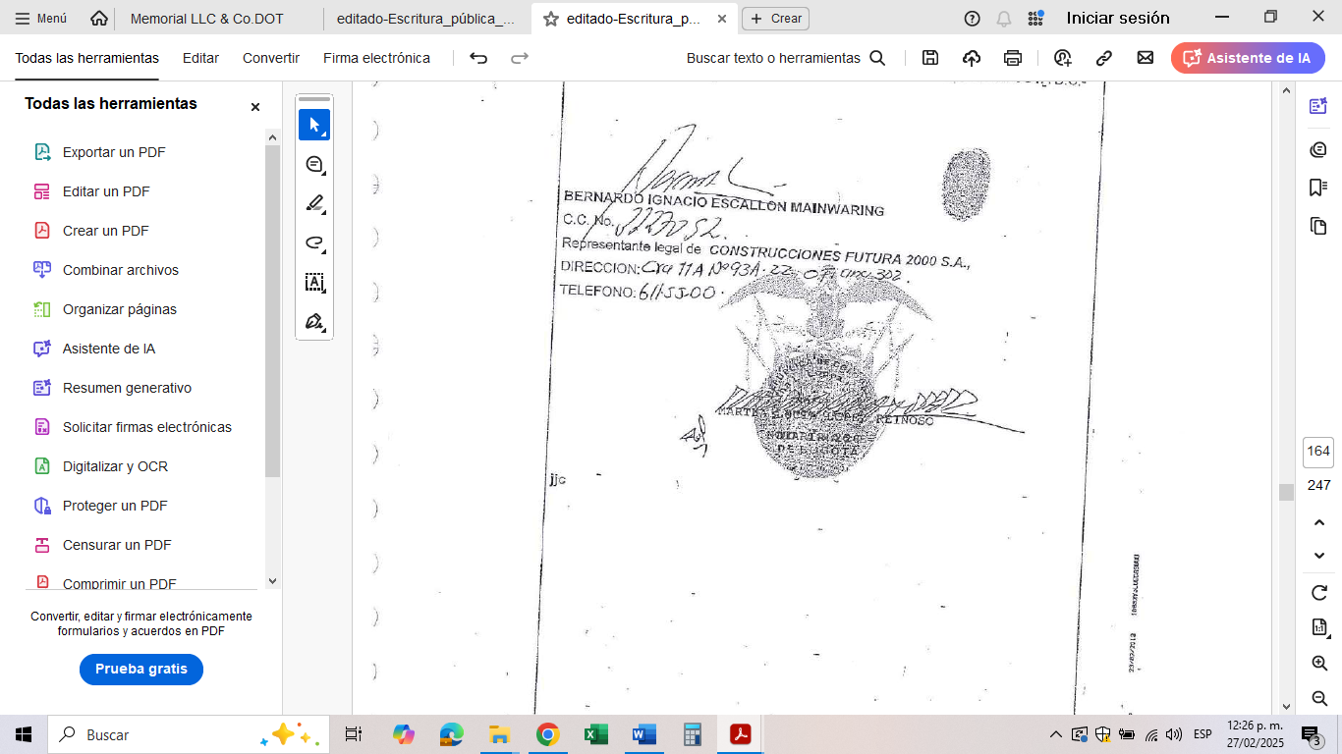

**Documento:** Escritura Pública No. 650 del 7 de mayo de 2013 de la Notaría 26 de Circulo de Bogotá

Como se evidencia, la escritura pública 650 del 7 de mayo de 2013, en la que se anexa tal “régimen” solo está suscrita por CONSTRUCCIONES FUTURA 2000 S.A., ni siquiera por el HOTEL ROYAL S.A., incluso el mismo régimen que figura como anexo de dicha escritura, aparece sin suscripción, es decir como un documento sin firmas. En este sentido, no hay lugar a que la simple mención de un “pacto arbitral” en un documento sin firmas (el REGIMEN DE ADMINISTRACIÓN Y OPERACIÓN DEL HOTEL URBAN ROYAL CALLE 26), el cual fue añadido por un acto unilateral de CONSTRUCCIONES FUTURA 2000 S.A. (la escritura pública), vincule y obligue a partes que no consintieron en el acto, pues no existe voluntad ni negocio jurídico en el que los hoy demandantes se sometan a un pacto arbitral.

La Corte constitucional en sentencias C-1140 de 2000, C- 330 de 2000, C-129 de 2018, C- 170 de 2014, C-098 de 2001, C-060 de 2001, C- 330 de 2000, entre otras ha sostenido que, uno de los elementos esenciales del arbitramento es el consentimiento, conforme al cual el pacto arbitral debe ser el resultado de un acuerdo libre y voluntario de las partes que lo convienen.

Los artículos 3 y 4 de la Ley 1563 de 2012, señalan que, es necesario que exista acuerdo entre las partes para someter a arbitramento las controversias, el cual puede formar parte de un contrato o en documento separado, caso en el cual deberá estar inequívocamente referido al negocio, y deberá expresar el nombre de las partes e indicar en forma precisa al contrato al que se refiere, por lo tanto, dicha mención a un pacto arbitral no puede surtir efectos. Y corresponde al despacho en esta oportunidad determinar, si se está frente a un verdadero pacto arbitral y si el mismo está llamado a producir efectos, que como se ha indicado dicho pacto al no cumplir con los elementos esenciales no está llamado a producir efectos.

Por otra parte, de no considerarse lo anterior, es menester enfatizar que CONSTRUCCIONES FUTURA 2000 S.A., demandado ya vinculado y único suscriptor de dicho “régimen”, no alegó en su oportunidad algún pacto arbitral, por lo que se entiende renunció a ella de forma tácita, siendo el único interesado y de quién medió su voluntad. En todo caso, absurdo sería un pacto arbitral en un acto unilateral.

Finalmente, sin que constituya aceptación alguna, de todas maneras, el juzgador no puede pasar por alto que la cláusula arbitral a la que alude Hotel Royal hace alusión a “*Las diferencias que surjan entre el Operador y los Propietarios del Establecimiento Hotelero”* por lo cual, las diferencias que surjan con la Propiedad Horizontal o con EL CONSTRUCTOR como propietario inicial, vendedor y

quien elevó a escritura pública el reglamento de propiedad horizontal, se escapan de la competencia señalada en la cláusula compromisoria.

En conclusión, El despacho sí tiene competencia para conocer de las pretensiones de esta demanda, en tanto, el REGIMEN DE ADMINISTRACIÓN Y OPERACIÓN DEL HOTEL URBAN ROYAL CALLE 26 del cual se depreca nulidad no es un contrato suscrito entre varias partes en las que medien sus voluntades de someterse a un tribunal arbitral, sino que corresponde a un acto unilateral incluido en la constitución del reglamento de propiedad horizontal del Conjunto residencial Mirador de Takay P.H., acto que exclusivamente fue suscrito por CONSTRUCCIONES FUTURA 2000 S.A. de forma abusiva, por lo tanto, dicha cláusula no fue suscrita por alguno de los demandantes, por ende, esta no puede aplicarse a quienes no consintieron o suscribieron su pacto.

1. ***Los Demandantes no integraron en debida forma el contradictorio, pues no incluyeron en la demanda a los demás copropietarios del Conjunto Mirador de Takay vinculados al Contrato de Operación.***

La parte recurrente afirma que se debe vincular a los demás copropietarios del conjunto, pero ignora que en el plenario se encuentra ya demandado el Conjunto Residencial Mirador de Takay, quien representa a los copropietarios del mismo, tal como se avizora de la simple lectura del auto admisorio de la demanda:

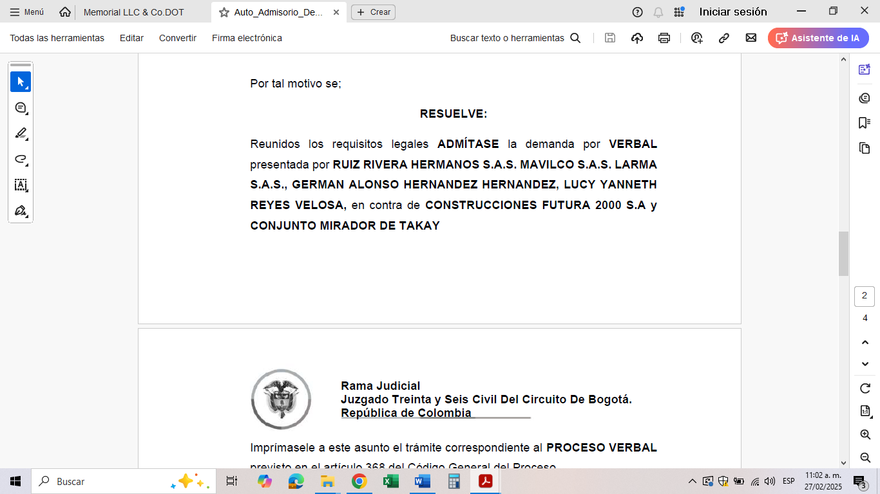

**Documento:** auto admisorio de la demanda del 25 de octubre de 2022

Ello quiere decir que el CONJUNTO MIRADOR DE TAKAY representa los intereses de los propietarios que pertenecen a la propiedad horizontal y en este sentido, por asamblea general los copropietarios han otorgado poder de representación a estos para vele por sus intereses comunales, por lo tanto, el contradictorio está integrado en debida forma.

Además no puede perderse de vista que, como se explicó ampliamente en el escrito de la demanda, se pretende la nulidad de disposiciones y actos jurídicos en los que participó únicamente según consta en la documentación allegada la compañía CONSTRUCCIONES FUTURA 2000 S.A., en realidad, fue dicha sociedad quien estableció el Régimen de Administración y Operación Hotelera del Hotel Urban Royal Calle 26, que fue incorporado al reglamento de propiedad horizontal del Conjunto Residencial Mirador Takay y que consta como anexo de la escritura pública 650 del 7 de

mayo de 2013 otorgada en la Notaría 26 del Círculo de Bogotá, luego como dicho sujeto ya hace parte del proceso en su calidad de demandante, lo cierto es que el contradictorio está debidamente integrado.

1. ***La demanda no cumple con los requisitos formales establecidos en el artículo 82 del CGP.***

Esteliteral es dividido por el apoderado en otros dos literales, frente a los cuales se realiza pronunciamiento punto por punto:

* 1. ***La demanda no cumple con los requisitos formales establecidos en el artículo 82 del Código General del Proceso, ya que en ella no se expresan las pretensiones con claridad y precisión.***

El apoderado en este punto, indica que las pretensiones no son claras y no las entiende para el efecto cita:

“***declare que la cláusula séptima del contrato de compraventa*** *suscrito por MAVILCO S.A.S. y la parte demandada el cual consta en la escritura pública 2199 del 23 de septiembre de 2013 de la Notaría 23 del Círculo de Bogotá,* ***son abusivos y en consecuencia son disposiciones que están viciadas de nulidad absoluta***.” (Énfasis añadido por el recurrente).

Del anterior texto se identifica con claridad que se pretende la declaratoria de nulidad de UNA cláusula, indicando que las disposiciones contenidas en esa cláusula son abusivas por lo tanto no media error o confusión para que el apoderado no comprenda el alcance de ellas. De por sí, se hace un manejo del SINGULAR Y LUEGO PLURAL, la primera para referirnos a LA cláusula séptima y luego uso del plural para referirnos a las disposiciones de dicha cláusula las cuales se pretenden declarar abusivas. Por ello, no existe un cambia de sentido, falta de interpretación o confusión. Las pretensiones son claras y precisas.

En otro tópico, de este mismo punto señala que:

*“En la citada pretensión, los Demandantes le solicitan al Despacho “Que se condene en costas y agencias en derecho a las que haya lugar a la parte demandada.” Por ende, no es claro si en dicha pretensión los Demandantes están solicitando que se condene a las costas del proceso a Construcciones Futura 2000 S.A a HOTELES ROYAL o a Conjunto Mirador de Takay P.H.”*

La pretensión es bastante clara, “la parte demandada” hace referencia a la unión de cada uno de los demandados tomados y nombrados como conjunto, pues ante un litigio nos encontramos frente a la parte activa y la parte pasiva, a la que bien hemos denominado parte demandada, razón suficiente, para comprender fácilmente que la pretensión está orientada a condenar en costas y agencias en derecho a cada uno de los integrantes de la parte demandada o pasiva, la cual está constituida por cada uno de los litisconsortes, que para el efecto son: Construcciones Futura 2000 S.A., el Conjunto Mirador de Takay P.H y luego de su vinculación el HOTELES ROYAL S.A. luego queda en evidencia que estas alegaciones son meramente dilatorias, pues en efecto la demanda cumple con todos los requisitos de ley y por ello el H. Despacho dispuso su admisión.

* 1. ***La demanda no cumple con los requisitos formales establecidos en el artículo 82 del Código General del Proceso, ya que en ella no se establecen los hechos que le sirven de fundamento a las pretensiones, debidamente determinados, clasificados y numerados.***

El recurrente refiere que se ha agrupado más de un hecho en cada numeral, situación que no es cierta, en cada numeral se realizó la explicación de un hecho y en cada uno se discriminan detalles o circunstancias relacionadas al mismo hecho, caso en el cual no opera su censura. Así mismo se encuentran debidamente clasificados y numerados para su correcta y adecuada comprensión.

Adicionalmente señala que su representada *no puede ejercer a cabalidad su derecho de contradicción al tener que pronunciarse sobre apreciaciones subjetivas de los Demandantes,* y que los hechos de la demanda *constituyen un evidente prejuzgamiento por parte de los Demandantes,* frente a ello, ignora el apoderado que, la parte demandante probará que ocurrió el estado de cosas que alega, y que cada uno de los hechos que contiene el escrito de la demanda están dirigidos a estructurar las pretensiones que fueron enfiladas, por lo tanto, no es cierto que los hechos no estén debidamente determinados y clasificados, pues de manera clara cada parte demandada ha podido ejercer su defensa, y en consecuencia el H. Despacho podrá verificar con la sola lectura del libelo genitor, que se cumple a cabalidad dicho requisito.

1. **PRONUNCIAMIENTO FRENTE A LA SOLICITUD DE SENTENCIA ANTICIPADA**

El apoderado de HOTELES ROYAL S.A. presenta solicitud de sentencia anticipada con base en el término de prescripción extintiva para la presentación de la demanda que a este le fue notificado el 17 de febrero de 2025, fecha que en su criterio cataloga como extemporánea para elevar la acción de nulidad en su contra. Sin embargo, pasa por el alto el apoderado que, la demanda fue presentada el 2 de junio de 2022, admitida por auto del 25 de octubre de 2022, misma que fue notificada a la parte demandada dentro del año siguiente, por lo que se entiende interrumpido dicho término prescriptivo. Entonces, sobre este particular no se puede perder de vista que la vinculación de HOTELES ROYAL S.A. ocurrió como consecuencia de la orden impuesta en el auto del 14 de enero de 2025, ello quiere decir que de ninguna manera podría pensarse que frente a hoteles Royal (que aunque nada tiene que ver con las suscripción del acto cuya nulidad se pretende) existiera obligación alguna de notificar el auto admisorio de la demanda hasta el año 2023, es decir dentro del año siguiente a su admisión, pues se cae de su peso y es un argumento que se reduce a lo absurdo, máxime cuando se itera la vinculación de dicho sujeto obedeció a la orden del Despacho.

Luego, bajo este panorama es que, en gracia de discusión, mi mandante solo estaba obligada a notificar a Hoteles Royal dentro del año siguiente al 14 de enero de 2025, pues esa fue la fecha en que el Despacho ordenó la vinculación de aquel. Siendo así las cosas, esa carga fue cumplida cuando aconteció la notificación de HOTELES ROYAL S.A., el 17 de febrero de 2025. Encontrando claridad que los efectos de la interrupción de la prescripción le fueron completamente extensivos al haberlo notificado en término inferior a un año.

Es importante recordar que el término prescriptivo para la acción de nulidad es de 10 años, tal como reza el artículo 2536 del código civil, en concordancia con el artículo 1741 del código civil y el artículo 2535 del código civil, la cual empieza a contabilizarse desde que se hace exigible. Sin embargo, en este tipo de nulidades en las que el acto a nulitar no fue suscrito o consentido por la parte interesada, la Corte Suprema de justicia en sentencia SC279-2021 MP. OCTAVIO AUGUSTO TEJEIRO DUQUE indicó que:

*No obstante, el legislador guarda silencio respecto a la oportunidad precisa para demandar la nulidad absoluta de un acto o negocio jurídico, luego corresponde al intérprete definir «a partir de cuándo podía ejercitarse la acción o el derecho» (SC-3 de mayo de 2002, exp. 6153), en cuyo laborío, es preciso verificar en qué momento el legitimado para invocarla tuvo o debió tener conocimiento de la existencia del acto de cuestionada validez; desde allí surgiría su interés jurídico, la posibilidad de controvertirlo y, por tanto, la carga de enfrentar las consecuencias desfavorables por su inactividad.*

*(…)*

*En suma, el término dentro del cual puede ejercerse la acción de nulidad absoluta de un acto contractual por parte de un tercero que no estuvo en la convención, comienza a partir del momento en que tuvo conocimiento de su existencia o debió tenerlo, circunstancia que se supone aconteció en la fecha de la respectiva inscripción en la Oficina Registro de Instrumentos Públicos, salvo que se pruebe haberlo sabido antes.*

(Subraya fuera de texto original)

De lo anterior, se entiende que para contabilizar el término prescriptivo de la acción de nulidad absoluta, la Corte ha optado por tener en cuenta el momento en el que debió tener conocimiento el interesado que para el efecto al tratarse de acto sujeto a registro, se contabiliza desde el acto de compraventa de cada propiedad inscrita en el folio de matrícula inmobiliaria, momento para el cual los demandantes ostentan el interés para accionar ya que solo hasta este momento conocieron de la existencia de tal “régimen”, fechas que para cada accionante es diversa, así:

Para RUIZ RIVERA HERMANOS S.A.S. al día siguiente del 24 de diciembre de 2013:

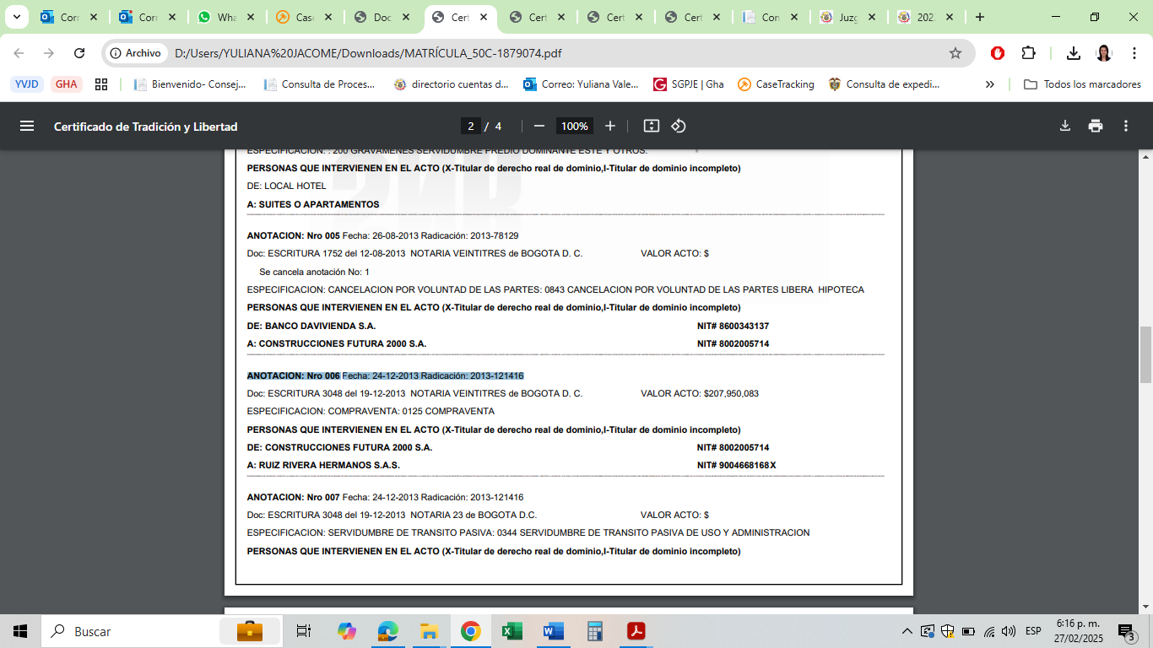

**Documento:** Certificado de tradición del inmueble de RUIZ RIVERA HERMANOS SAS

Para REYES VELOSA LUCY YANNETH al día siguiente del 3 de abril de 2014:

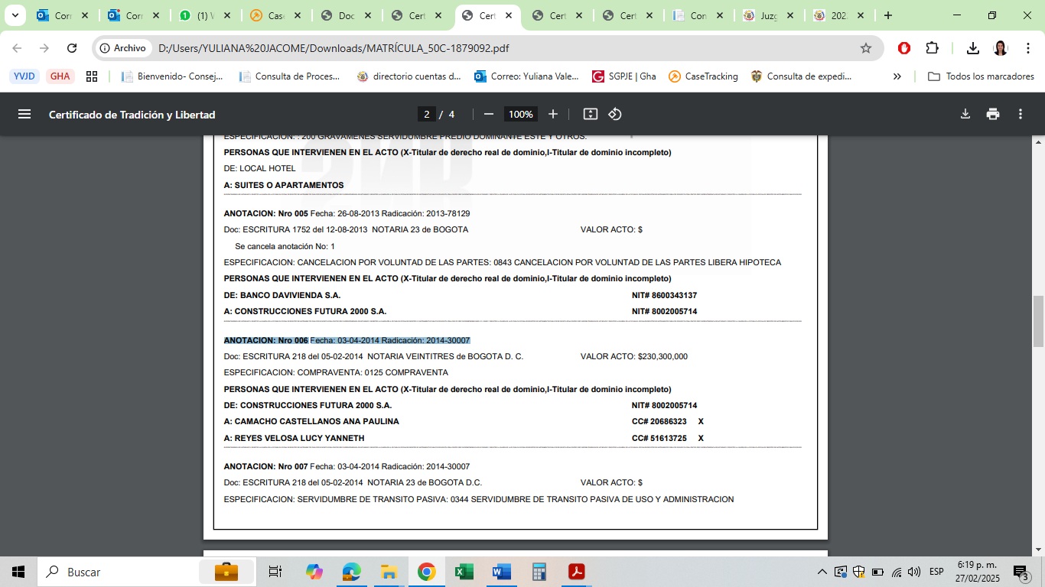

**Documento:** Certificado de tradición del inmueble de REYES VELOSA LUCY YANNETH

Para LARMA LTDA al día siguiente del 25 de octubre de 2013:

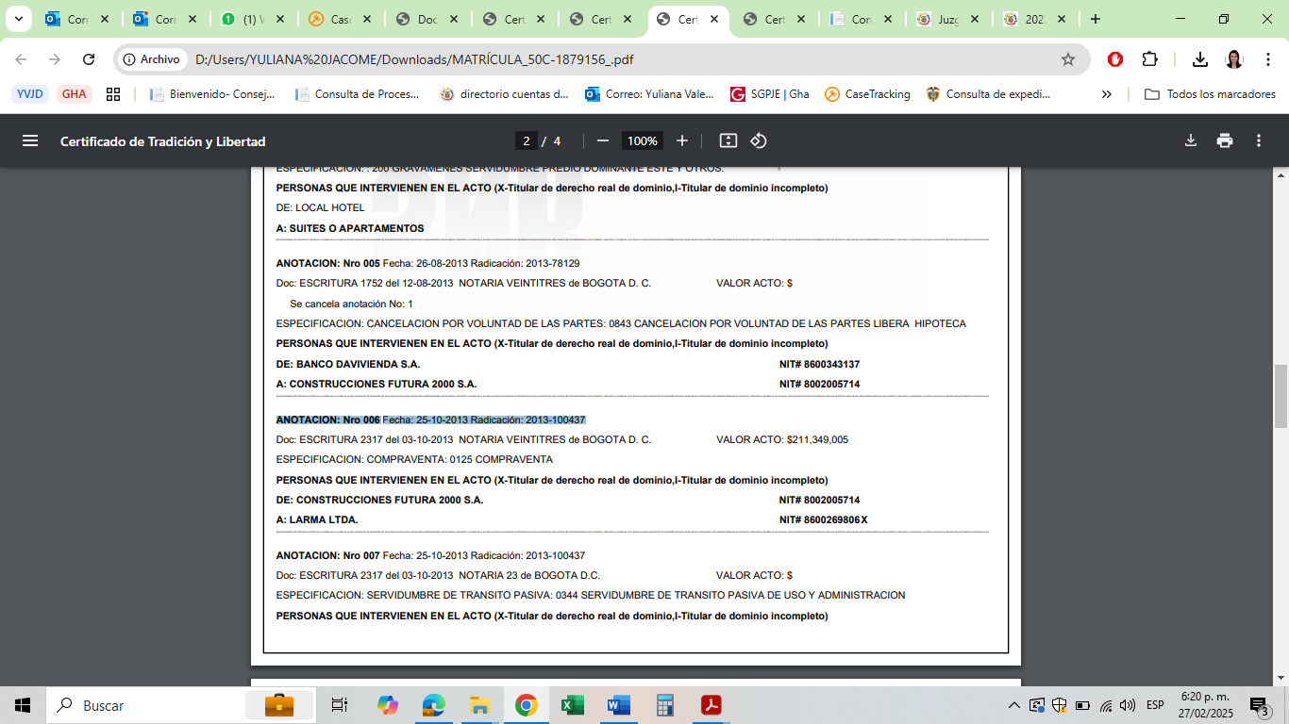

**Documento:** Certificado de tradición del inmueble de LARMA LTDA

Para HERNANDEZ HERNANDEZ GERMAN ALONSO al día siguiente del 21 de marzo de 2014: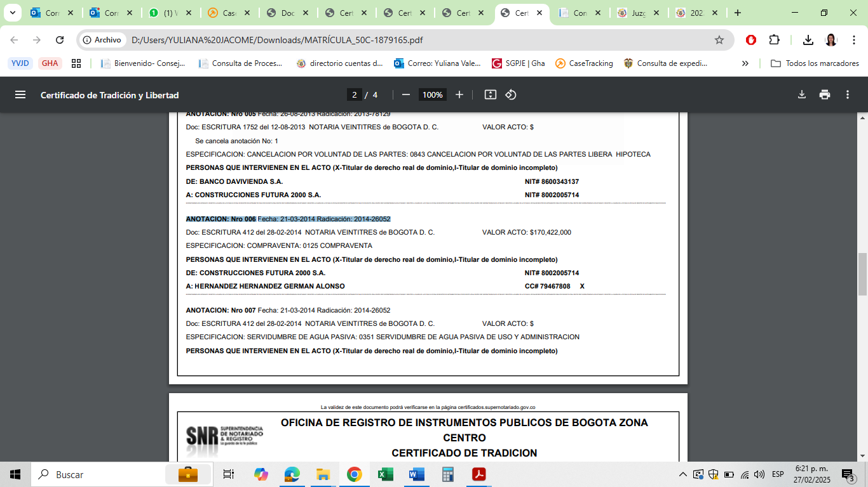

**Documento:** Certificado de tradición del inmueble de HERNANDEZ HERNANDEZ GERMAN ALONSO

Para MAVILCO SAS al día siguiente del 9 de octubre de 2013:

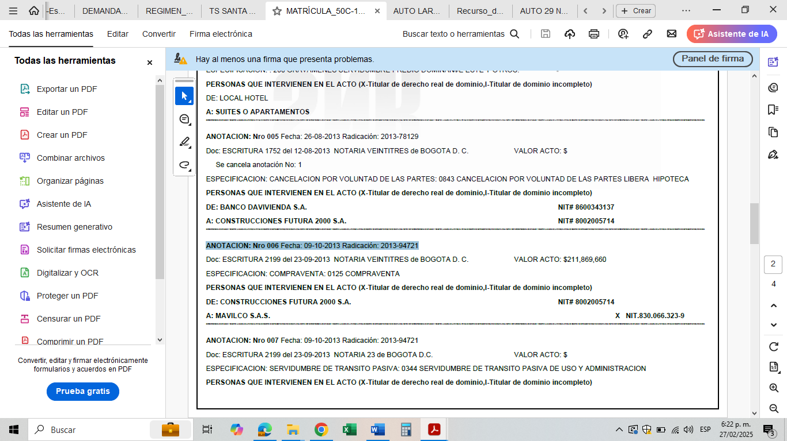

**Documento:** Certificado de tradición del inmueble de MALVICO SAS

Pese a lo anterior, y entendiendo por el suscrito que, para la Corte Suprema de Justicia no hay por parte del legislador una regulación respecto a la oportunidad precisa para demandar la nulidad absoluta cuando se trata de un acto o negocio jurídico, se debe exponer que mis mandantes solo tienen conocimiento del abuso hasta los extractos remitidos por el HOTEL ROYAL S.A., los cuales datan del año 2015, momento a partir del cual se verificaron los montos y las diferencias con los porcentajes, así como las prerrogativas que asumió CONSTRUCCIONES FUTURA 2000 S.A. sin facultades, es hasta ese año cuando se configuró el hecho dañoso.

Ahora bien, es importante recordar al despacho que la demanda de nulidad absoluta fue radicada el 2 de junio de 2022, tal como se vislumbra del acta de reparto del despacho:

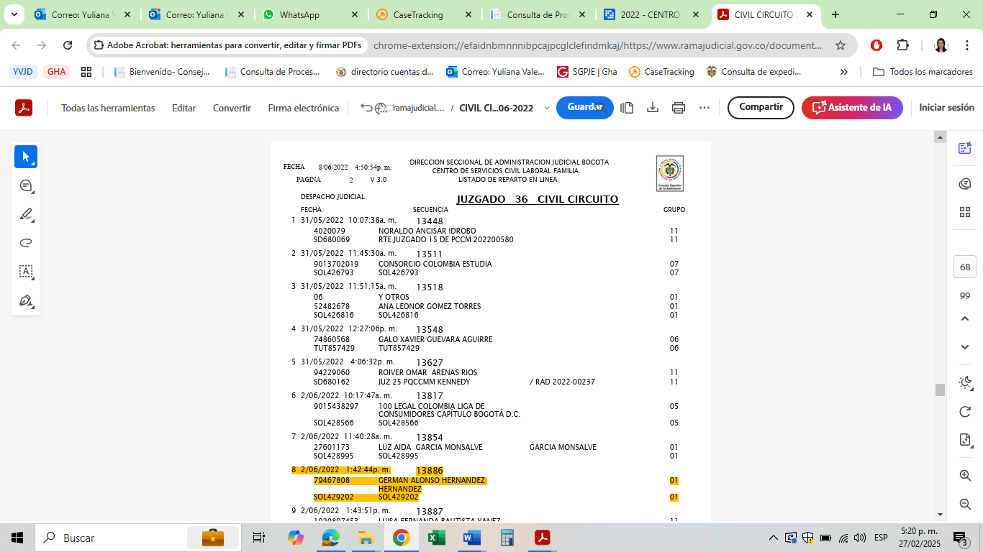

**Documento:** Listado de reparto en línea del Juzgado 36 civil circuito de Bogotá

Misma que fue admitida el 25 de octubre de 2022, por lo tanto, la acción fue instaurada en un término menor a diez años contados desde el conocimiento por parte de los accionantes con la compraventa de sus propiedades e incluso contados desde el conocimiento y abuso como hecho dañoso.

Por su parte, la notificación a los demandados aconteció dentro del año siguiente a la notificación del auto admisorio a la parte demandante (antes del 26 de octubre de 2023), lo que se traduce en que, efectivamente se cumplió con la prerrogativa del artículo 94 del código general del proceso. Pues a los demandados se les tuvo por notificados así:

* CONSTRUCCIONES FUTURA 2000 S.A radicó poder el 21 de noviembre 2022 y se notificó por conducta concluyente, tal como fue mencionado en auto del 29 de noviembre de 2022:

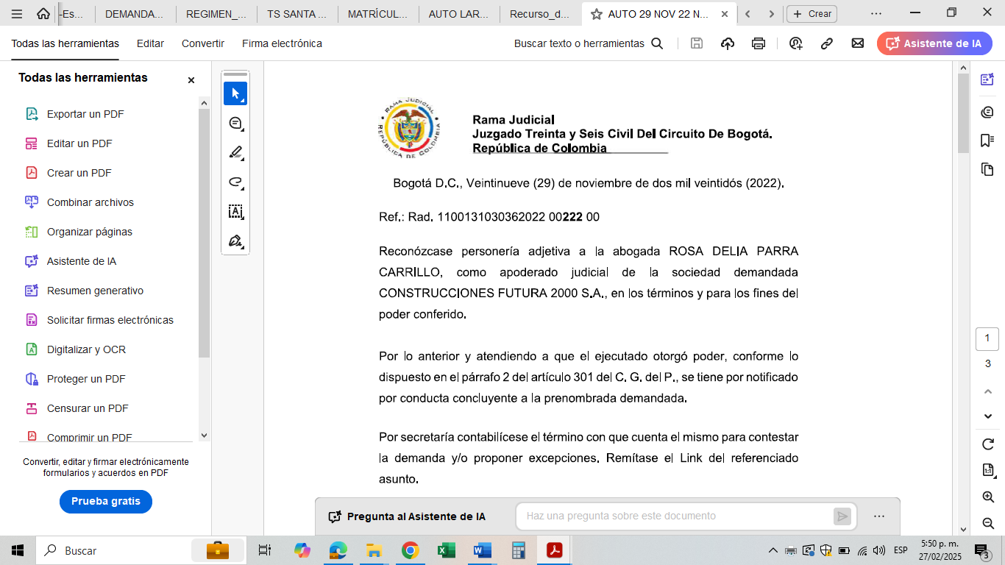

**Documento:** Auto del 29 de noviembre de 2022

* El CONJUNTO MIRADOR DE TAKAY se tuvo como notificado por la ley 2213 de 2022 el 18 de noviembre de 2022, tal como se señala en providencia del 21 de junio de 2024, así:

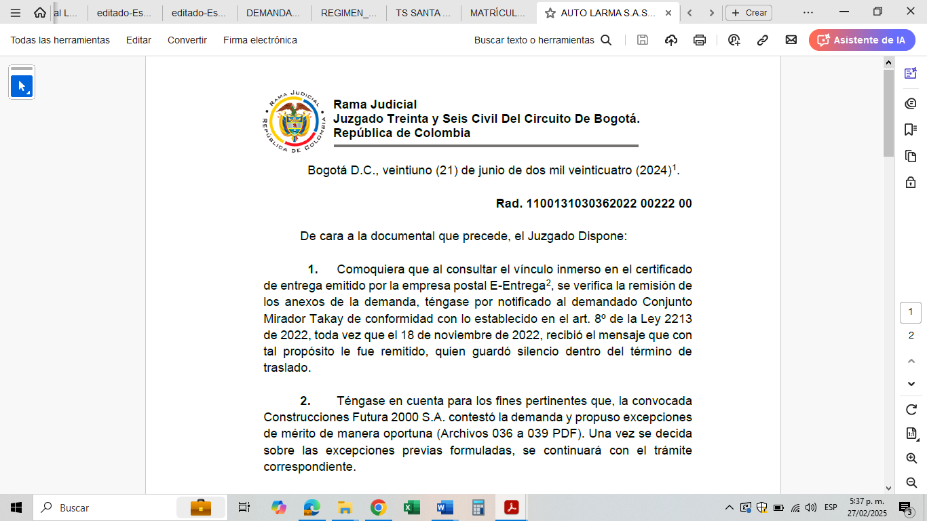

**Documento:** Auto del 21 de junio de 2024

Por lo anterior, al haber notificado a los demandados dentro del año siguiente al auto admisorio, se cumplió con la carga del artículo 94 del CGP, lo que significa que la interrupción de la prescripción de la acción de nulidad acaeció el 2 de junio de 2022, por lo tanto, no hay lugar a que exista tal fenómeno extintivo.

Por otro lado, en relación con la vinculación posterior del litisconsorte HOTEL ROYAL S.A., esta ocurrió el 14 de enero de 2025, notificado en estados del 15 de enero de 2025, por lo que la exigencia de notificación a este vinculado, para que le sea extensiva la interrupción de la prescripción en la fecha de radicación de la demanda, implicaba notificarle dentro del año siguiente a este auto. Notificación que fue realizada el 17 de febrero de 2025, un mes después de dicha providencia, por lo cual, al haber realizado la notificación dentro del año siguiente a su vinculación, la interrupción de la prescripción acontecida el pasado 2 de junio de 2022 le fue extensiva.

Al respecto, se ha tratado el tema en Sentencia del Tribunal Superior Del Distrito Judicial De Santa Rosa De Viterbo, Rad. 2017 00343 01 de fecha 16 DE JUNIO DE 2021, en la que en caso similar se concluyó:

*“Ahora, una circunstancia diferente acaece cuando el litisconsorcio se conforma después de admitida la demanda, ya que, en este caso, permea la duda sobre la operancia de la interrupción de la prescripción. No obstante, la adecuada interpretación del artículo 94 permite concluir que los efectos propios de la presentación de la demanda se mantienen, siempre que la notificación del litisconsorcio se realice dentro del año siguiente a la expedición del auto que dispuso su vinculación como tales.*

*Y ello es así porque al ser el litisconsorcio un fenómeno originado dentro del curso del proceso, los efectos de la interrupción se le hacen extensivos, siempre y cuando se notifique dentro del año siguiente a la fecha en que se ordenó su vinculación.*

*En otras palabras, la presentación de la demanda interrumpe el término prescriptivo aún en tratándose de litisconsortes necesarios, solo que el término del año establecido en el artículo 94 del C.G.P. variará según dos condiciones:*

*1.- Si el litisconsorcio se conforma con el auto admisorio de la demanda, será de un año contado a partir de la notificación de dicha providencia al demandante.*

*2.- Si el litisconsorcio se produce con posterioridad, el año será contado a partir de la notificación al demandante, del auto que ordenó la vinculación.*

*En este último caso, es importante precisar que, si el litisconsorcio se conforma con posterioridad a la admisión, sería imposible pedir al demandante que proceda a su notificación cuando no existe citación alguna.*

*(…)*

*En ese entendido, encuentra la Sala que le asiste razón a la juez de primera instancia para decretar impróspera la excepción de prescripción propuesta por el aquí recurrente, pues, verificado el expediente se advierte que, una vez acaecida la conformación del contradictorio, la notificación del extremo pasivo vinculado se dio en un término inferior a un año, lo que de sumo implica que los efectos de interrupción propios de la presentación de la demanda se hacían completamente extensivos.”*

(Subraya fuera de texto original)

En conclusión, no existe razón para acceder a la declaración de sentencia anticipada respecto de HOTEL ROYAL S.A., por cuanto la demanda fue presentada el 2 de junio de 2022, admitida por auto del 25 de octubre de 2022, misma que fue notificada a la parte demandada dentro del año siguiente, por lo que se entiende interrumpido dicho término prescriptivo, la cual le fue extensiva a HOTEL ROYAL S.A. al ser vinculado con posterioridad al auto admisorio. Ello porque la notificación realizada a este litisconsorte se realizó dentro del año siguiente al auto que ordenó la vinculación (14 de enero de 2025), pues esta ocurrió el 17 de febrero de 2025. En consecuencia, los efectos de la interrupción de la prescripción le fueron completamente extensivos al haberlo notificado en término inferior a un año. Siendo impróspera la solicitud de sentencia anticipada por esta causa.

1. **SOLICITUD**

En mérito de todo lo expuesto, ruego al Honorable Despacho se sirva:

1. **RECHAZAR** el recurso de reposición contra el auto admisorio de la demanda de fecha 25 de octubre de 2022, presentado por el apoderado de HOTEL ROYAL S.A. al haberse radicado de forma extemporánea
2. Subsidiariamente, en el evento de no atender los argumentos para rechazar el recurso de reposición. Sírvase el despacho, **CONFIRMAR** el auto admisorio de la demanda de fecha 25 de octubre de 2022.
3. **NEGAR** la solicitud de sentencia anticipada al no haberse configurado la prescripción extintiva de la acción impetrada.
4. **ANEXOS**
5. Constancia o testigo de Servientrega e-entrega de la notificación realizada al HOTEL ROYAL S.A. el 17 de febrero de 2025 (que incluso ya obra en el expediente)

Atentamente,

**GUSTAVO ALBERTO HERRERA ÁVILA**

C.C. No 19.395.114

T.P. No. 39.116 del C.S. de la J.